Archivní číslo vzorku | 3207
Odběrové číslo vzorku | V2R
Pořadové číslo karty vzorku v databázi | 78
Místo | Litomyšl
Objekt | Piaristická kolej, Očistcová kaple, Zrcadlo 1
Místo odběru popis | Vzorky byly odebrány před restaurátorským zásahem - před očištěním malby od přemaleb a nečistot.  vzorek popis místo odběru vzorku  3206 (V1R) inkarnát obličej chlapce  3207 (V2R) červená šaty chlapce  3383 (V3) žlutá s vrstvou přemaleb trumpeta
Místo odběru foto | 3206, 3207 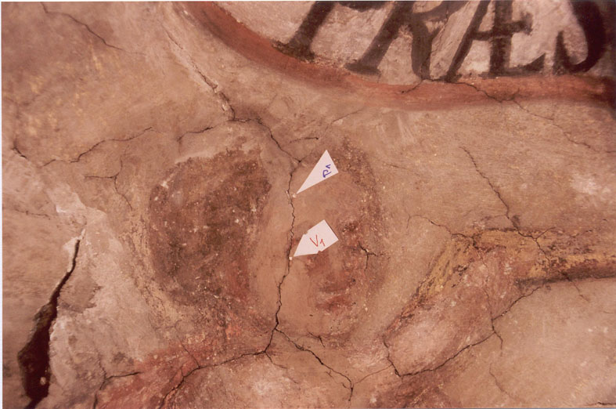 3383 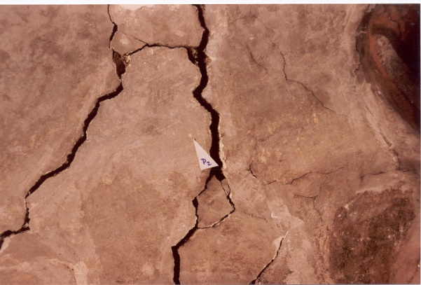
Typ díla | Nástěnná malba
Typ podložky (v případě vzorků povrchových úprav / barevných vrstev) | Omítka
Datace objektu | 1. třetina 18. století
Zpracovatel analýzy | Bayer Karol, Vyskočilová Renata
Datum zpracování zprávy k analýze | 15. 5. 2005
Číslo příslušné zprávy v databázi zpráv | 2005_5

Výsledky analýzy
vzorek 3207 (V2R): červená, šat chlapce

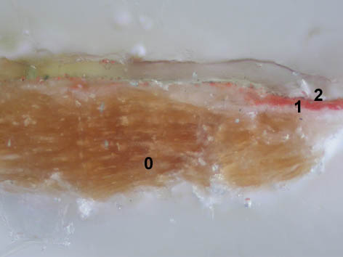  Optický mikroskop, dopadající světlo, zvětšení na mikroskopu 200x. | 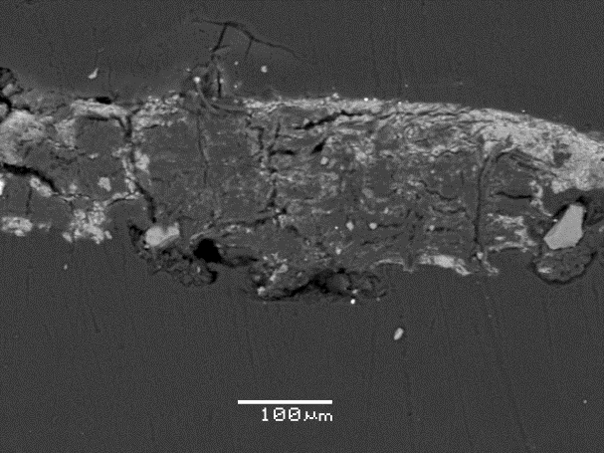  REM-BEI

Popis:

vrstva | popis | složení | prvkové složení dle REM-EDS
2 | červená | obsahuje uhličitan, červený okr, příměs minia | Ca, Si, Al (K, Pb, S, Fe), zrna: Si, Al, Fe (S)
1 | bílá | uhličitan vápenatý s malou příměsí minia a červeného okru | Ca, Si, Al, Fe (Pb, S, Fe, K)
0 | omítka | matrix obsahuje uhličitan vápenatý, na foto je viditelné i náhodné znečištění omítky – úlomek dřeva | Ca, Si, Al

Souhrn:
Z nástropního zrcadla (pracovní označení č.1) byly odebrány 4 vzorky barevné vrstvy za účelem chemicko-technologického průzkumu vrstev – zjištění spektra použitých pigmentů, pojiva a aditiv. Cílem průzkumu bylo určení složení původních barevných vrstev a určení složení přemaleb. Při průzkumu bylo zjištěno:

Podklad a intonako
Nosičem barevných vrstev je čistě vápenná omítka, připravená z bílého vzdušného vápna a křemičitého písku. U některých vzorků byla nalezena mezi vrstvou omítky a barevnými vrstvami tenká vrstva bílého až světlešedého podkladového nátěru (vzorky 3206, 3207 – vrstva 1). Je tvořeno vápenným nátěrem s malou příměsí černých pigmentů (C-čerň). Mezi vrstvou podkladového nátěru a omítkou je patrné rozhraní vzniklé karbonatizací povrchu omítky tzv. vápenná kůže.

Primární barevné vrstvy
Originální malba je provedena technikou vápenného secca (tzv. Kalkmalerei) barvami, jejichž pojivem je uhličitan vápenatý (původně vápno) s malou příměsí organických aditiv. Ve vrstvě byla prokázána přítomnost proteinů a vysýchavých olejů (nelze jednoznačně vyloučit ani penetraci těchto pojiv z vyšších vrstev malby). V barevných vrstvách původní malby byly identifikovány následující pigmenty, které odpovídají časovému zařazení nástěnných maleb, tj. 1. třetině 18. století:

barva pigmentu | pigment | místo nálezu | vzorek
bílá | olovnatá běloba | - inkarnát | 3206 (V1R)
červená | červený okr  minium | - podmalba  - inkarnát | 3206 (V1R), 3383 (V3p), 3207
černá | révová čerň | - žlutá z trumpety | 3383 (V3), 3384
žlutá | žlutý okr | - žlutá z trumpety | 3383 (V3), 3384

Originální barevné vrstvy byly naneseny v jedné (vzorky 3383, 3384, 3207), dvou (3206, 3383). U všech vzorků byla na povrchu patrná tmavá vrstva propojená se spodními barevnými vrstvami. Tato tenká vrstva lazurního charakteru na povrchu originálních barevných vrstev je tvořená pravděpodobně vrstvičkou nečistot a odděluje nejstarší nalezenou barevnou úpravu (pravděpodobně originální malbu) od pozdějších úprav. U jednotlivých vzorků je v popisu vrstev vyznačena pravděpodobná hranice mezi primární malbou a pozdějšími úpravami (čárkovaná linie).

Sekundární barevné vrstvy
Na ztmavlé vrstvě se nachází u všech vzorků 2 vrstvy přemaleb příp. pozdějších zásahů. První fáze přemaleb je patrná u vzorků 3206 a 3383p.
Druhou fázi přemaleb lze vysledovat u vzorků 3206 a 3383. Tam byly ve svrchních vrstvách analyzovány barevné vrstvy šedé barvy, které obsahovaly baryt.

Spektrum použitých pigmentů v pozdějších barevných vrstvách:
barva pigmentu | pigment | místo nálezu | vzorek
žlutá | auripigment | - žlutá z trumpety | 3383p
bílá | baryt | - inkarnát chlapce | 3306
červená | minium, rumělka | - inkarnát chlapce | 3306

První a druhá fáze přemaleb je vzájemně oddělena černou linkou nečistot. Vzhledem k tomu, že druhotné úpravy neobsahují charakteristické pigmenty umožňující jasné odlišení jednotlivých etap, nelze jednotlivé barevné vrstvy jednoznačně časově blíže ohraničit. Vzhledem k obsahu barytu v druhé fázi přemaleb, lze však poslední zásah časově zařadit do období po pol. 19. století.

Fotodokumentace analýzy

